**Klinik Bilimler 51. Soru**

**51.**

I. Daimî kesicilerin süt keserlere göre daha labialde sürmeleri

II. Süt kesici dişler arasındaki fizyolojik diastemalar

III. Leeway yer rezervleri

IV. Maksillada süt kaninin mezialinde, mandibulada süt kaninin distalinde olan primat aralıkları

**Daimî kesicilerin ark üzerinde yer bulması için gerekli mekanizmalar yukarıdakilerden hangileridir?**

**A)** I ve II

**B)** III ve IV

**C)** I, II, III ve IV

**D)** I, II ve III

**E)** I, II ve IV

**Doğru cevap: E değil A**

***Anterior bölgede süt ve daimi kesici dişler arasında bulunan boyutsal farkı kompanze etmek için çeşitli fizyolojik mekanizmalar kullanılır. I. Öncülde verilen ‘Daimi kesicilerin süt keserlere göre daha labialde sürmesi’ ve II. Öncülde verilen ‘Süt kesiciler arasındaki fizyolojik diastemalar’ bütün textbooklarda fikir birliği sağlanmış ve net bir şekilde ifade edilmiştir. Ancak IV. öncülde yer alan ‘maksillada süt kaninin mezialinde, mandibulada süt kaninin distalinde bulunan primat aralıkları’ ifadesi hiçbir textbook’da kesin olarak geçmemektedir. Primat aralıklarının kullanımı ile ilgili olarak textbook’larda farklı bilgiler yer almaktadır ve üzerinde fikir birliği sağlanmış bir konu değildir. İlgili bilginin net bir referansı bulunmamaktadır.***

Daimi kesici dişler süt kesici dişlere göre meziodistal olarak daha geniştir. Boyut olarak bu farka ‘incisor liability’ denir. Anteriordaki bu boyutsal farkı kompanze etmek için:

* İnterdental fizyolojik diastemalar
* İnterkanin mesafe artışı
* Keserlerin daha labialde konumlanması
* Keserlerin inklinasyonlarındaki anterior değişim ‘den faydalanılır.

Yukarıda sayılmış olan fizyolojik mekanizmalar üzerinde fikir birliği sağlanmış hususlardır. Ancak maksilla ve mandibulada yer alan maymun diastemalarının kullanımı ile ilgili net bir ifade bulunmamaktadır.

William R. Proffit Contemporary Orthodontics, sixth edition, 2019, sayfa 79 ve 80’de ifade edilen bilgiye göre mandibular süt kanin distalinde bulunan maymun diastemasının incisor liability amacıyla kullanılabileceği ifade edilmekte olup bu durumun her zaman görülmeyeceği açıkça belirtilmiştir. İlgili metinde mandibular maymun diastemasının erken mezializasyon amacıyla kullanıldığı özellikle belirtilmiş ve eğer bu diastema erken mezializasyon amacıyla kullanılmadıysa anterior bölgede yer sağladığı ifade edilmiştir. Mandibular maymun diastemasının incisor liability’i gidermek amacıyla kullanımı net olarak ifade edilmemiştir. Aynı metinde maksiller maymun diastemasının maksiller süt kaninin mezialinde yer alması nedeniyle daimi kaninin distale hareketinde rol almadığı, bu sebeple yer kazanımı sağlamadığı belirtilmiştir. Contemporary Orthodontics’e göre IV. öncülde verilen ‘Maksillar süt kanin mezialinde yer alan’ ifadesi IV. öncülü yanlış hale getirmektedir.

metin, siyah beyaz, yazı tipi, beyaz içeren bir resim

Açıklama otomatik olarak oluşturuldu

*William R. Proffit Contemporary Orthodontics, sixth edition, 2019, sayfa 79*

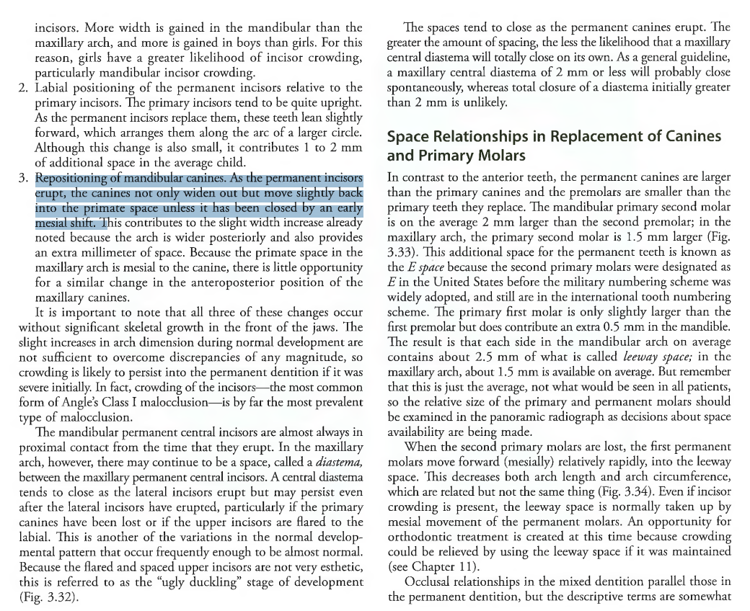

*William R. Proffit Contemporary Orthodontics, sixth edition, 2019, sayfa 80*

Handbook of Orthodontics 2nd edition (2016), 125,126 ve 127. Sayfalarda yer alan bilgide incisor liability amacıyla maymun diastemasının kullanıldığı yazmaktadır ancak bu durumun mandibulada gerçekleştiği net bir şekilde belirtilmiştir. Maksillada yer alan maymun diastemalarının durumuyla ilgili bir bilgi yer almamaktadır. Ayrıca aynı sayfalarda yer alan erken mezializasyon bölümünde mandibular kaninin distalinde bulunan maymun diastemasının erken mezializasyon amacıyla kullanıldığı yazılmış ve ilgili bilgi görsellerde detaylı olarak desteklenmiştir.

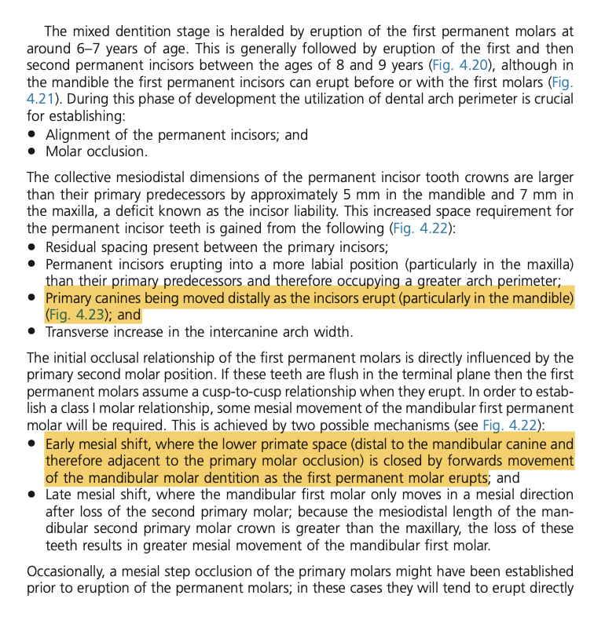

Handbook of orthodontics, 2nd edition, 2016, sayfa 125

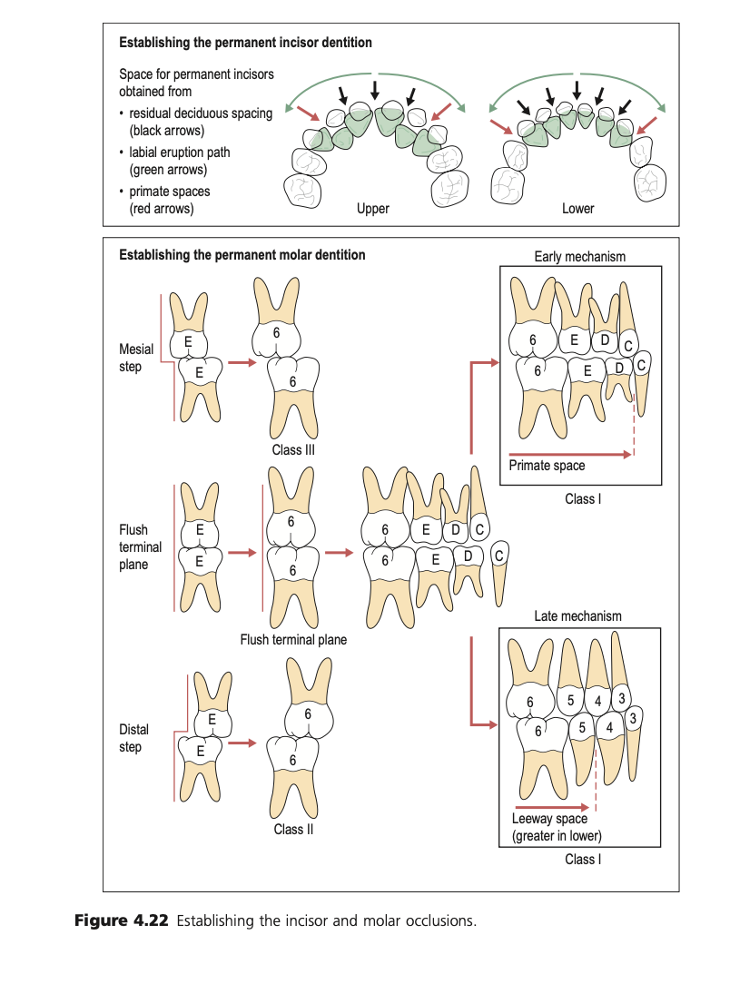

Handbook of orthodontics, 2nd edition, 2016, sayfa 126

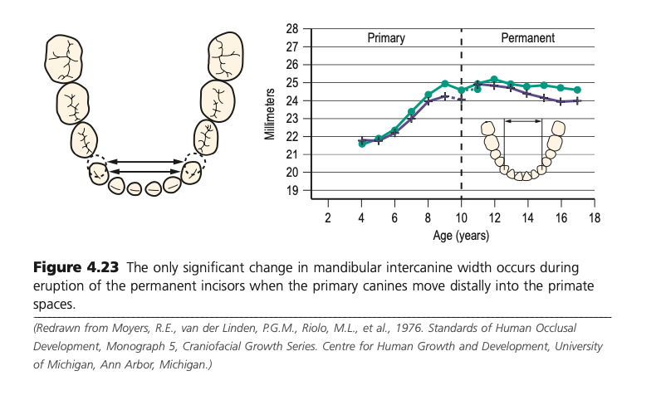

Handbook of orthodontics, 2nd edition, 2016, sayfa 127

Graber-Orthodontics Current Principles and Techniques 5th Edition, 2018, sayfa 441’de bu konu ile ilgili olarak maymun mandibular maymun diastemasının mandibular keserlerde çapraşıklık durumu yoksa erken mezializasyon amacıyla kullanıldığı, mandibular keserlerde çapraşık varsa anterior bölgede yer elde etme amacıyla kullanıldığı belirtilmiştir.

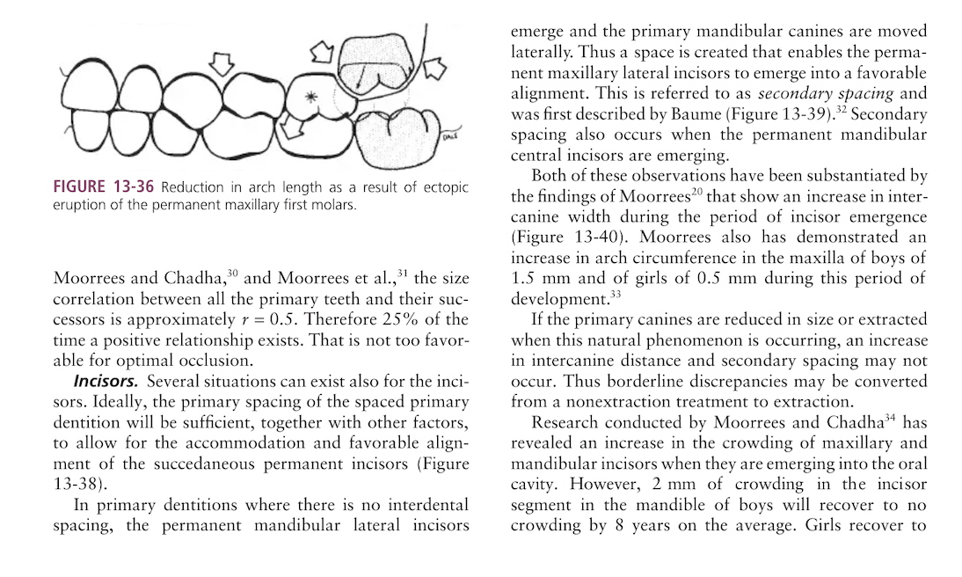

***Graber-Orthodontics Current Principles and Techniques 5th Edition, 2018, sayfa 441***

Sonuç olarak IV. öncülde yer alan ‘Maksillada süt kaninin mezialinde, mandibulada süt kaninin distalinde olan primat aralıkları’ ifadesi üzerinde fikir birliği sağlanmış bir konu değildir ve kaynaklarda somut olarak ifade edilmemiştir.